Relatório AEP segundo semestre de sistema operacionais
Objetivo: A partir de uma aplicação JAVA, simular um sistema operacional criando tarefas simultâneas em duas situações. A primeira simula um sistema operacional com foco no gerenciamento de threads e sincronização simulando um galpão logístico com operações de recepção, triagem e expedição protegidas. Esses processos estão protegidos pelo Mutex e semáforos. A segunda aborda os algoritmos de gerenciamento de memória First-In, First-Out (FIFO) e Least Recently Used (LRU) comparando-os nas consultas ao cache de estoque.
.
Metodologia
Criamos um algoritmo na linguagem Java que simula processos de um sistema operacional, o Linux. O fluxo é: a recepção descarrega as caixas, a triagem processa as caixas e a expedição carrega o caminhão.
Os dois algoritmos são submetidos à mesma sequência de acessos: executa-se um cenário com FIFO e, em seguida, repete-se o mesmo cenário com LRU, comparando os resultados.
Após a aplicação dos cenários, será feita uma análise dos dados, considerando os seguintes critérios: hits, misses, total de acessos, hit rate e capacidade do cache.

Os dados são observados por meio de uma interface gráfica Swing, nativa do Java, com um monitor de threads inspirado no htop, o visualizador e gerenciador de tarefas do Linux. O monitor mostra o estado de cada thread (executando ou parada) e os contadores de caixas na recepção, triadas e expedidas.
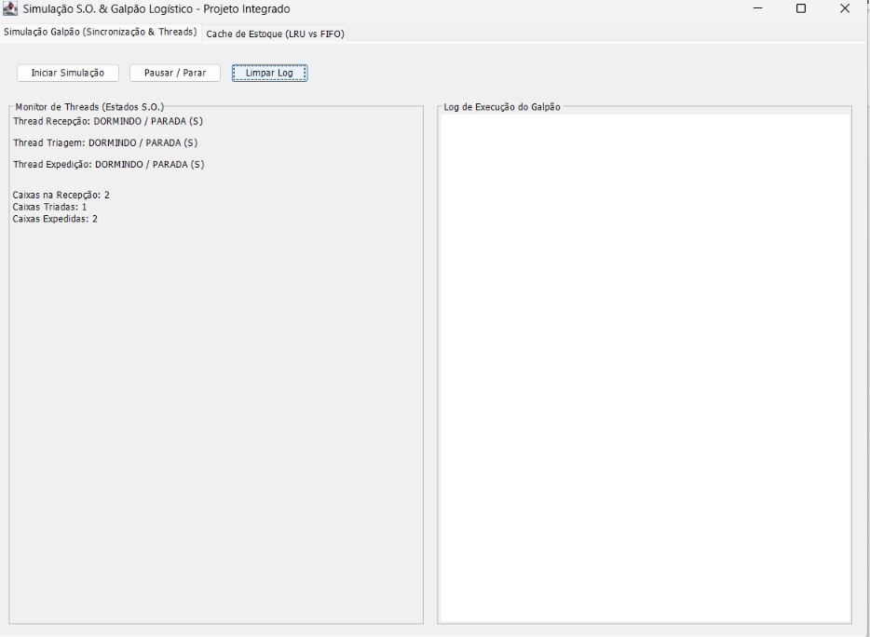
Imagem: monitor de threads da simulação, com as threads paradas
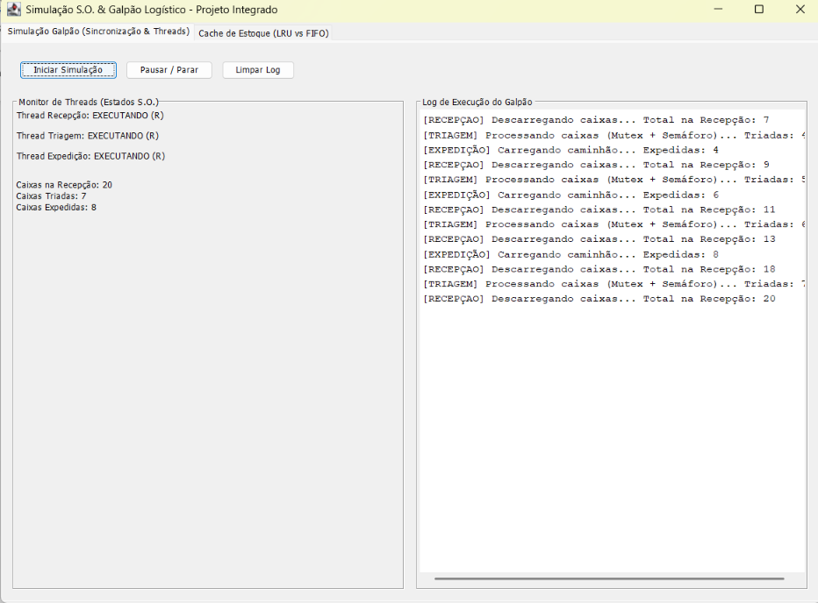
Imagem: monitor de threads com a recepção, a triagem e a expedição executando simultaneamente
Ao aplicar os algoritmos, poderemos rastrear os resultados na aba de Cache do estoque e comparar o comportamento de cada um.
Introdução aos algoritmos
FIFO
O algoritmo FIFO opera seguindo a lógica de uma fila, onde o primeiro item a entrar é obrigatoriamente o primeiro a ser removido ao atingir a capacidade máxima, independentemente de sua frequência de uso. Em Sistemas Operacionais e gestão de estoque, essa estratégia prioriza a ordem cronológica de chegada dos dados ou itens (GEEKSFORGEEKS, 2026a; IBM, 2026b).
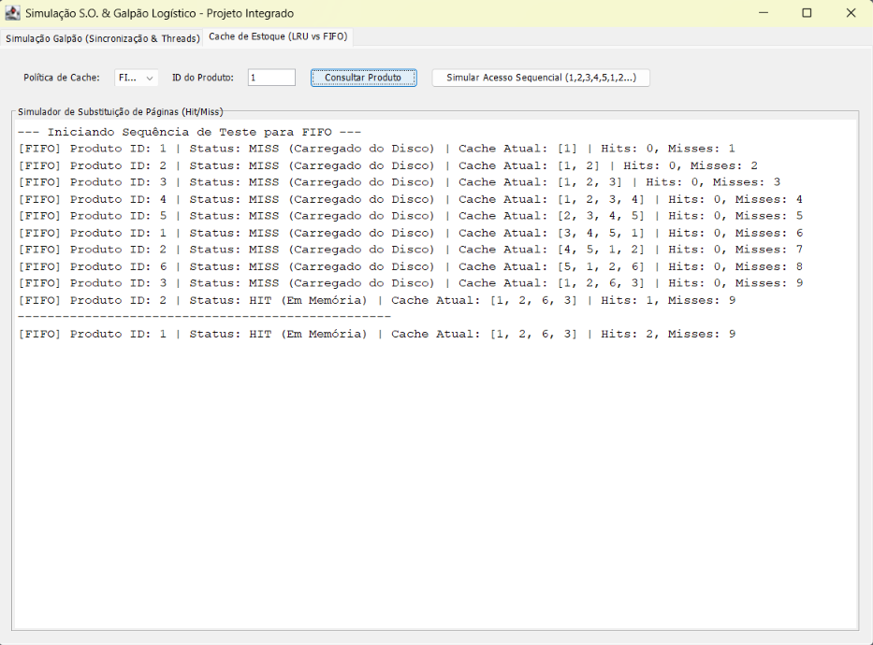
Imagem: rastreando e simulando o produto com ID 1 com o FIFO
LRU
O algoritmo LRU prioriza a substituição de dados que não são acessados há mais tempo, garantindo que os itens mais requisitados permaneçam na memória cache. Esta estratégia otimiza a taxa de acertos (hit rate) ao explorar a localidade de referência, sendo superior ao modelo FIFO em diversos cenários práticos. O funcionamento do LRU baseia-se na manutenção de uma lista onde o dado mais recentemente acessado é movido para o topo, enquanto o elemento no final da fila é o escolhido para remoção quando o cache atinge sua capacidade máxima. Essa técnica é fundamental para o gerenciamento eficiente de memória e cache em sistemas computacionais (GEEKSFORGEEKS, 2026a; IBM, 2026b).
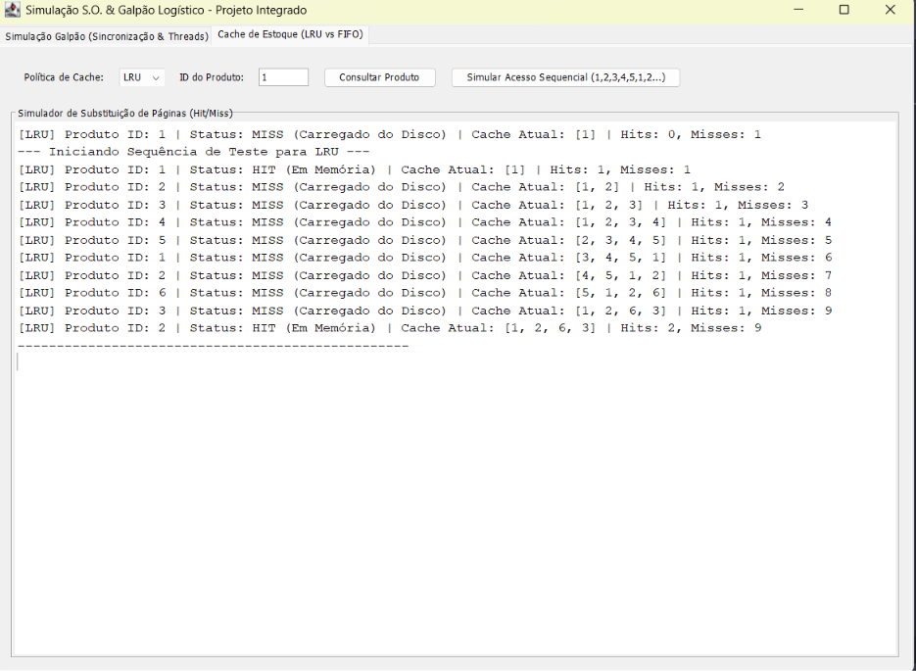
Imagem: rastreando e simulando o produto com ID 1 com o LRU
FIFO VS LRU
Embora o FIFO seja mais simples de ser implementado, o desempenho pode ser afetado, pois só leva em consideração a ordem de chegada como fator, sendo assim, pode ocorrer a condição em que um processo utilizado várias vezes seja excluído apenas por ter sido o primeiro a entrar na memória cache, independe do número de vezes de sua utilização.
O algoritmo LRU pode ser mais eficiente nesse cenário, pois considera o tempo decorrido desde o último acesso a cada elemento, removendo aquele que está há mais tempo sem ser utilizado. Dessa maneira, os itens acessados mais recentemente têm maior probabilidade de permanecer na memória cache, que é uma memória de acesso rápido utilizada para armazenar dados. Além disso, a posição dos elementos na fila é atualizada conforme novos acessos acontecem, mantendo os dados mais recentemente utilizados no início e os menos recentemente acessados no final.
MUTEX
O Mutex, Mutual Exclusion, é um mecanismo de sincronização utilizado em sistemas operacionais. O seu objetivo é exclusão mútua no acesso a recursos compartilhados, ou seja, apenas um thread seja executado por vez em uma seção crítica e por consequência, evitando a condição de corrida. Quando uma thread adquire um Mutex, os demais threads que tentarem acessar o mesmo recurso deverão aguardar até que ele seja liberado. Após a liberação, outro thread poderá adquirir o bloqueio e executar sua operação (JIANG, 2017).

SEMÁFOROS
Os semáforos são mecanismos de sincronização utilizados em sistemas operacionais para controlar o acesso simultâneo a recursos compartilhados. Seu principal objetivo é limitar a quantidade de threads que podem acessar determinado recurso ao mesmo tempo, evitando conflitos durante a execução das tarefas (ORACLE, 2026c).
Diferentemente do Mutex, que permite apenas um thread por vez em uma seção crítica, os semáforos podem permitir que vários threads acessem um recurso simultaneamente, respeitando um limite definido. Quando esse limite é atingido, os demais threads precisam aguardar até que uma das posições seja liberada (MICROSOFT, 2025).
PREVENÇÃO DE CONDIÇÕES DE CORRIDA E DEADLOCK
No simulador, as três threads (Thread-Recepcao, Thread-Triagem e Thread-Expedicao) compartilham os contadores de caixas na recepção, triadas e expedidas. Sem proteção, duas threads poderiam ler e alterar o mesmo contador ao mesmo tempo, e uma das atualizações seria perdida. Essa situação é uma condição de corrida (GEEKSFORGEEKS, 2026b).
Para evitar isso, todo acesso aos contadores acontece dentro de uma seção crítica protegida por um mutex (ReentrantLock). A thread adquire o mutex com lock() e o libera em um bloco finally, de modo que ele é devolvido mesmo quando a thread é interrompida. Nenhuma thread dorme com o mutex adquirido: o tempo de espera de cada etapa (2, 3 e 4 segundos) ocorre depois da liberação.
Os semáforos (Semaphore) definem quantas threads de cada etapa podem entrar na seção crítica ao mesmo tempo: duas permissões na triagem e uma na expedição. Nesta simulação há uma thread por etapa, então o semáforo funciona como autorização de entrada, e o limite já está definido para o caso de a etapa ganhar mais threads.
O deadlock não ocorre porque existe um único mutex, o que elimina a espera circular entre travas, e porque todas as threads obedecem à mesma ordem de aquisição: primeiro o semáforo e depois o mutex. Além disso, os dois são liberados em blocos finally, e só se liberam os recursos que foram de fato adquiridos.
A proteção foi verificada observando a consistência dos contadores durante a execução. A cada ciclo, a recepção acrescenta 5 caixas, a triagem move 3 da recepção para as triadas e a expedição move 2 das triadas para as expedidas, então a soma dos três contadores é sempre igual ao total descarregado, que cresce de 5 em 5. Na execução mostrada no monitor de threads, os valores 20, 7 e 8 somam 35, que é múltiplo de 5.
Análise de dados
Tabela: resultados da simulação com FIFO e LRU
Indicador | FIFO | LRU
Hits | 2 | 2
Misses | 9 | 9
Total de acessos | 11 | 11
Hit rate | 18,18% | 18,18%
Capacidade do cache | 4 | 4
Fonte: dados gerados pela simulação do grupo (2026), com a sequência pré-definida do simulador (1, 2, 3, 4, 5, 1, 2, 6, 3, 2) e uma consulta manual ao produto de ID 1.
Após a simulação, notamos um empate em todos os quesitos avaliados, com hit rate idêntico de 18,18% (2 acertos em 11 acessos). Nessa sequência, os dois algoritmos mantiveram os mesmos itens no cache em todos os acessos, porque os itens repetidos só voltam a ser consultados depois de já terem sido substituídos nos dois casos. Por isso o FIFO, que considera a ordem de entrada dos elementos, e o LRU, que considera o tempo desde o último acesso, produziram o mesmo resultado. Sequências com acessos repetidos em curto intervalo podem favorecer o LRU, mas esta simulação não testou esse padrão.

Conclusão:
A partir desta atividade, podemos concluir que o sistema operacional desempenha um papel fundamental no controle de recursos, seja garantindo a sincronização e a exclusão mútua de tarefas por meio de Mutex e Semáforos, ou otimizando o uso de recursos com algoritmos de gerenciamento de memória (FIFO e LRU), no entanto, apesar dos resultados serem iguais, não conseguimos determinar qual algoritmo possui maior eficiência, pois cada um deles leva em consideração um critério.
Referências

GEEKSFORGEEKS. Page Replacement Algorithms in Operating Systems. GeeksforGeeks, 2026a. Disponível em: https://www.geeksforgeeks.org/page-replacement-algorithms-in-operating-systems/. Acesso em: 8 out. 2026.

GEEKSFORGEEKS. Race Conditions. GeeksforGeeks, 2026b. Disponível em: https://www.geeksforgeeks.org/java/race-conditions/. Acesso em: 8 out. 2026.

IBM. Understanding threads and processes. IBM, 2026a. Disponível em: https://www.ibm.com/docs/pt-br/aix/7.3.0?topic=programming-understanding-threads-processes. Acesso em: 8 out. 2026.

IBM. Virtual memory page replacement algorithms. IBM, 2026b. Disponível em: https://www.ibm.com/docs/en/aix/7.3?topic=management-virtual-memory-page-replacement-algorithms. Acesso em: 8 out. 2026.

ISMAEL. C++ Intro OS Kernel. Rio de Janeiro: PUC-Rio, [20--]. 1 apresentação de slides (notas de aula). Disponível em: https://web.tecgraf.puc-rio.br/~ismael/Cursos/YC++/aulas/Basic/ModuloI/C++_Intro_OS_Kernel.pdf. Acesso em: 8 out. 2026.

JIANG, Fontaine. Critical Section. Fontaine Jiang's Blog, 17 out. 2017. Disponível em: https://fontainejiang.wordpress.com/2017/10/17/critical-section/. Acesso em: 8 out. 2026.

MICROSOFT. Objetos semáforos. Microsoft Learn, 12 mar. 2025. Disponível em: https://learn.microsoft.com/pt-br/windows/win32/sync/semaphore-objects. Acesso em: 11 nov. 2026.

ORACLE. Memory Management and Caching Strategies. Oracle, 2026a. (The Java™ Documentation & Tutorials). Disponível em: https://docs.oracle.com/en/java/. Acesso em: 8 out. 2026.

ORACLE. Processes and Threads. Oracle, 2026b. (The Java™ Tutorials). Disponível em: https://docs.oracle.com/javase/tutorial/essential/concurrency/procthread.html. Acesso em: 8 out. 2026.

ORACLE. Semaphore. Oracle, 2026c. (Java Platform, Standard Edition 26 API Specification). Disponível em: https://docs.oracle.com/en/java/javase/26/docs/api/java.base/java/util/concurrent/Semaphore.html. Acesso em: 11 nov. 2026.

SCHEFFER, Rosely. Uma visão geral sobre threads. Campo Digital, [S. l.], v. 2, n. 1, 2007. Disponível em: https://revista2.grupointegrado.br/revista/index.php/campodigital/article/view/311/145. Acesso em: 8 out. 2026.

SILBERSCHATZ, Abraham; GALVIN, Peter B.; GAGNE, Greg. Operating System Concepts: Page Replacement. 9. ed. Rio de Janeiro: LTC, 2015.

